Pastel Imperial de chocolate
(Sin harina)
Hoja 1
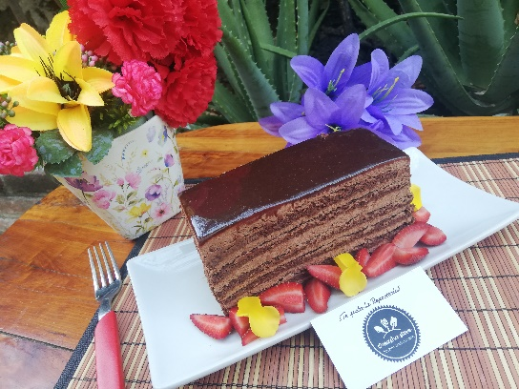
Ingredientes (Bizcocho):
90 gr (*******) Chocolate negro.
20 gr (*******) Crema para batir (heavy cream)
60 gr (*******) Mantequilla sin sal.
***** (5 Pzas) Yema de huevo.
15 gr (*******) Azúcar refinada.
5 ml (*******) Esencia de vainilla.
12 gr (*******) Cocoa en polvo.
***** (1 pzca) Sal fina.
***** (5 Pzas) Claras de huevo.
70 gr (*******) Azúcar refinada.
Charola para hornear de 30 cm x 40 cm forrada con papel antiadherente.
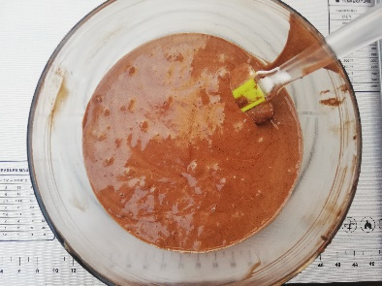
Procedimiento (Bizcocho):
Precalentar el horno a 180ºC
En un bowl amplio colocar el chocolate negro cortado en pequeños trozos, la crema para batir y la mantequilla en cubos pequeños. Llevar la preparación a baño maría permitiendo que los ingredientes tomen consistencia liquida y posteriormente integrarlos con ayuda de una espátula de goma hasta obtener una preparación lisa y sin grumos, reservar fuera de baño maria.
En otro bowl amplio agregar las yemas de huevo, la azúcar refinada y la esencia de vainilla, batir con ayuda de una batidora manual hasta que las yemas de huevo tomen un color amarillo claro y dupliquen su volumen, detener la batidora y agregar la coca cernida sobre las yemas y la pizca de sal incorporar estos dos ingredientes con ayuda de un batidor de globo con cuidado de retirar la menor cantidad de aire a la preparación.
Incorporar la preparación de yemas sobre la preparación de chocolate liquido e incorporar con ayuda de una espátula de goma, reservar.
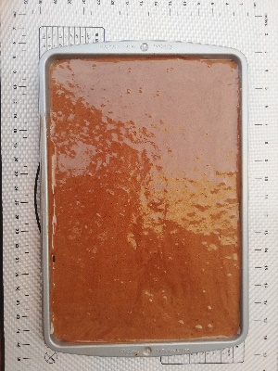
Colocar en un bowl las claras de huevo y comenzar a batir con ayuda de la batidora manual a velocidad media, cuando comience a tomar consistencia espumosa agregar la azúcar refinada en dos partes y continuar batiendo hasta formar picos firmes.
Agregar em 3 momentos la preparación de claras a la preparación de chocolate en forma envolvente con ayuda de la espátula de goma.
Agregar la preparación sobre la charola previamente forrada con papel antiadherente y cubrir toda la superficie (grosor no mayor a 2 cm) con ayuda de una raspa alizar completamente la parte superior del bizcocho.
Limpiar los bordes de la charola para evitar que se quemen y hornear a 180ºC por 11 a 13 minutos. Retirar del horno y dejar enfriar completamente sobre una rejilla de repostería.
Ingredientes (Crema real de chocolate)
80 gr (*******) Crema para batir.
6 gr (*******) Cocoa en polvo.
Hoja 2
165 gr ( *******) Chocolate negro. (en gotas o trozos pequeños)
3 gr (*******) Mantequilla sin sal.
300 gr (*******) Crema para batir. (Consistencia firme)
Procedimiento (Crema real de chocolate):
En bowl a baño maria, agregar la crema para batir dejar calentar por 3 minutos y agregar la cocoa en polvo, mezcar perfectamente a con batidor de globo.
Agregar al bowl el chocolate negro, la mantequilla sin sal permitiendo que los ingredientes tomen consistencia liquida y posteriormente integrarlos con ayuda de una espátula de goma, reservar y esperar que tome temperatura ambiente.
Con el bowl de la batidora y las aspas frías, batir los 300 gr de crema para batir a velocidad media hasta que tenga una consistencia firme. Agregar la crema batida a la preparación de chocolate e incorporar en forma envolvente. Reservar dentro de una manga pastelera sin duya.
Sobre una superficie limpia y plana (puede ser otra hoja de papel encerado, ver sugerencias) dar vuelta a la placa de bizcocho retirando el papel encerado con la que se horneó. Retirar las orillas de toda la placa.
Cortar en 6 partes de forma rectangular (las medidas dependerán de cada charola) primero cortar a la mitad a lo ancho y cada mitad en 3. Reservar las placas en una rejilla antiadherente.
Ingredientes (Almíbar):
50 gr (*******) Agua natural.
35 gr (*******) Azúcar refinada.
7 ml (*******) Kahlua.
Procedimiento (Almíbar):
Agregar los 3 ingredientes en un bowl pequeño, incorporar perfectamente.
Montado:
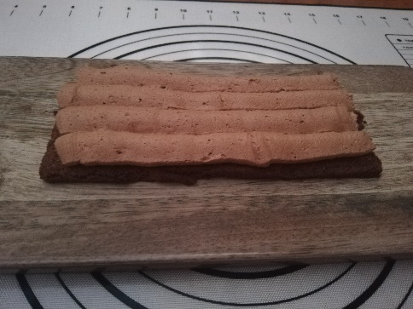
Colocar una placa de bizcocho almibarado sobre una superficie plana, agregar una capa uniforme de crema real de chocolate y alizar la superficie de la crema con ayuda de una espátula. Colocar otra placa de bizcocho con cuidado y almibarar, cubrir con la capa de crema real de chocolate y alizar, repetir el proceso hasta terminar con las placas de bizcocho.
Terminar el montado con una capa de crema de chocolate real teniendo cuidado de alizar perfectamente (pues esto se notará en la presentación final).
Con la crema real de chocolate restante alizar en medida de lo posible las paredes del pastel.

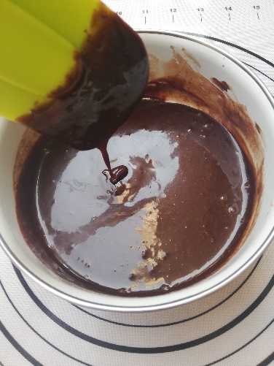
Refrigerar el pastel de 1 a 2 horas como mínimo.
Hoja 3
Ingredientes (Espejo de chocolate):
15 gr (*******) Agua potable (fría, para hidratar la grenetina)
3 gr (*******) Grenetina sin sabor.
28 gr (*******) Agua potable.
30 gr (*******) Azúcar refinada.
45 gr (*******) Jarabe de maíz. (Sin color)
25 gr (*******) Leche condensada.
47 gr (*******) Chocolate negro.
Procedimiento (Espejo de chocolate):
Colocar el agua fría en un recipiente pequeño y espolvorear la grenetina, reservar.
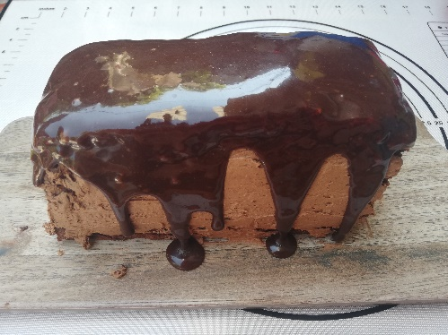
En una cacerola pequeña llevar a fuego medio alto el agua potable, la azúcar refinada y el jarabe de maíz, cuando comience a hervir retirar del fuego y agregar la grenetina hidratada previamente, la leche condensada y el chocolate negro en trozos pequeños, integrar todos los ingredientes perfectamente.
Colar la preparación anterior con un colador fino y esperar a que el espejo de chocolate tome temperatura ambiente (o 30ºC)
Verter el espejo de chocolate en la capa superior del pastel.
Retirar los costados del pastel dejando a la vista las capas de bizcocho y crema real con ayuda de un cuchillo.
Cortar a la mitad para obtener 2 porciones cuadradas. Presentar con cerezas en conserva, fresas y hojas de menta.
Sugerencias:
Esta preparación cuenta con diversos procesos y diferentes preparaciones por lo que te invitamos a leer completamente la receta y prepararte con los ingredientes necesarios antes de comenzar.
“Agregar en 2 momentos” hace referencia a agregar la mitad del ingrediente en cuestión a la preparación e incorporar dicho ingrediente completamente (primer momento), una vez integrado agregar la otra mitad e incorporar (segundo momento).
Si la placa de bizcocho permanece húmeda, puedes dar vuelta sobre una capa de azúcar estándar ya que esto absorberá la humedad y evitará que se pegue a la mesa o al papel encerado afectando gravemente la presentación del pastel o inclusive puede llegar a romperse.

